附件:
2017年部门决算
单位公章：江西奉新工业园区管理委员会
报送日期：2018年9月10日

单位负责人（签章）：张思敏

财务负责人（签章）： 廖述林 经办人（签章）：熊婧歆

江西奉新工业园区管委会2017年度部门决算

目 录

第一部分 工业园区管委会部门概况
一、部门主要职责
二、部门基本情况
第二部分 2017年度部门决算表
一、收入支出决算总表
二、收入决算表
三、支出决算表
四、财政拨款收入支出决算总表
五、一般公共预算财政拨款支出决算表
六、一般公共预算财政拨款基本支出决算表
七、一般公共预算财政拨款“三公”经费支出决算
表
八、政府性基金预算财政拨款收入支出决算表
九、国有资产占用情况表
第三部分 2017年度部门决算情况说明
一、收入决算情况说明
二、支出决算情况说明
三、财政拨款支出决算情况说明
四、一般公共预算财政拨款基本支出决算情况说明
五、一般公共预算财政拨款“三公”经费支出决算
情况说明
六、机关运行经费支出情况说明
七、政府采购支出情况说明
八、预算绩效情况说明
第四部分 名词解释

第一部分 江西奉新工业园区管理委员会概况

一、部门主要职能
1．贯彻落实国家关于工业园区工作的方针政策，制定园区的发展、建设规划和产业政策，经县人民政府的批准后组织实施。
2．负责园区的统一规划，统一招商，统一开发，统一管理，引导科技含量高、附加值高的项目向园区集中。
3 .负责园区内各类企业安全生产、环境保护的指导、协调、监督和管理工作，配合有关部门做好相关的行政执法工作。

二、部门基本情况
纳入本套部门决算汇编范围的单位共 3 个，包括：江西奉新工业园区管理委员会、江西奉新工业园区管理中心、奉新县工业园区劳动就业和社会保障事务所。
本部门2017年年末编制人数 49 人，其中行政编制 30 人，事业编制 19 人；年末实有人数 42人，其中在职人员 42 人，离休人员 人，退休人员 3 人；年末学生人数 人。

第二部分 2017年度部门决算表

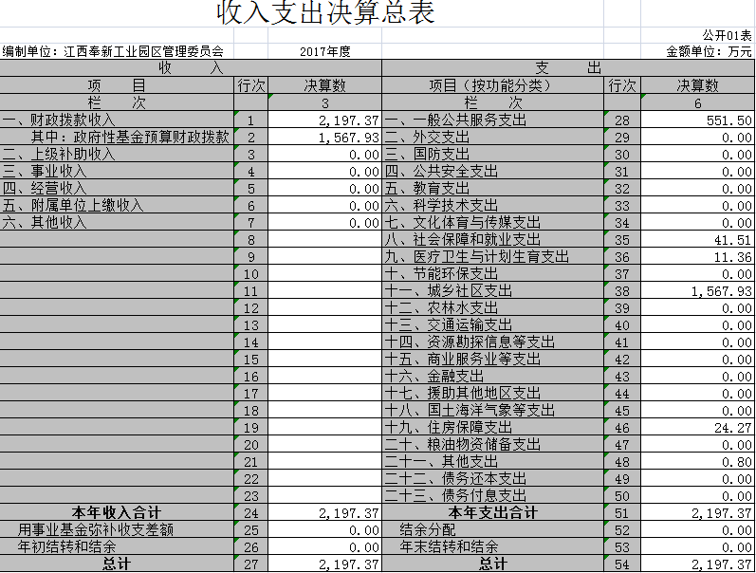
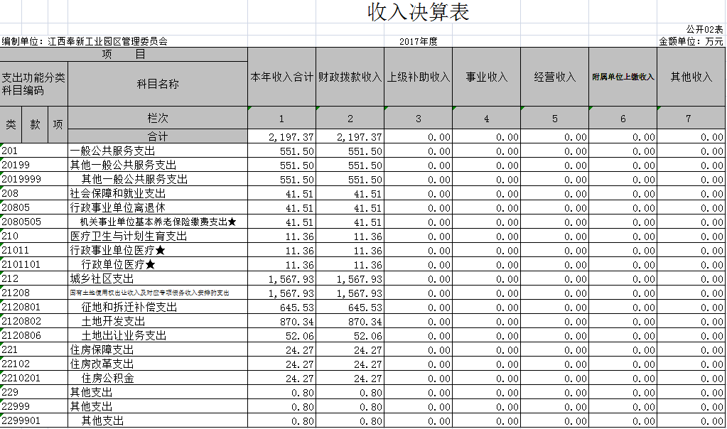
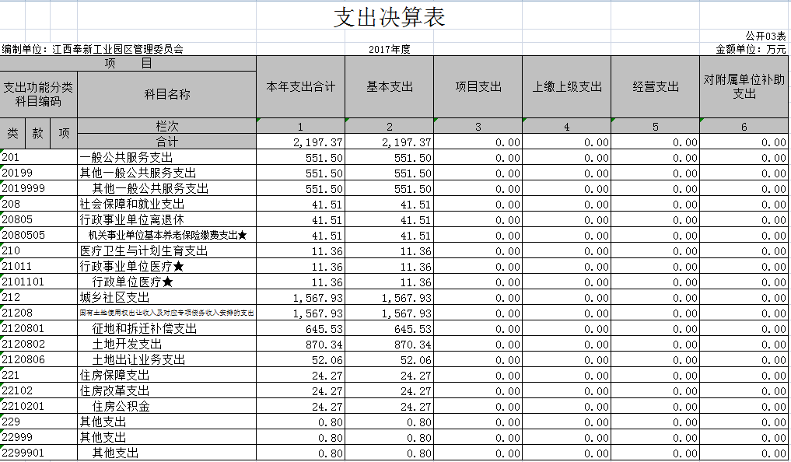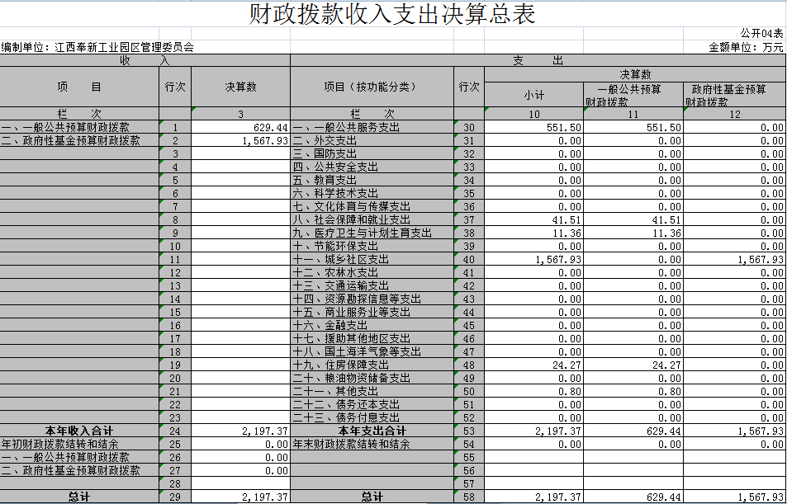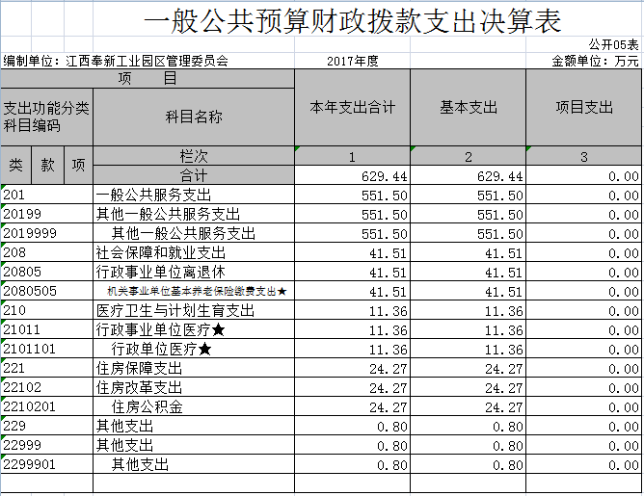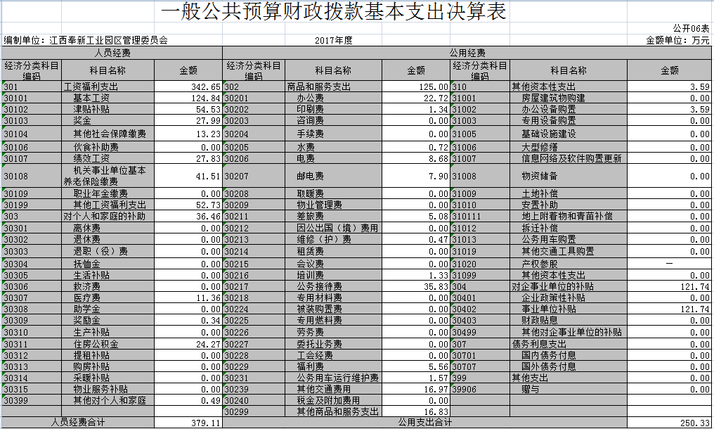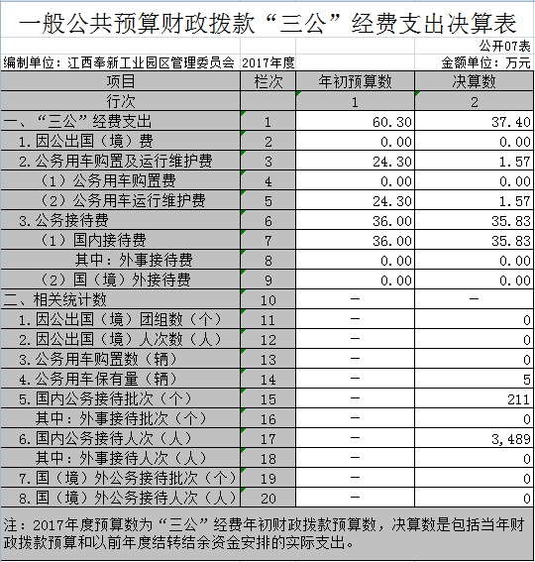
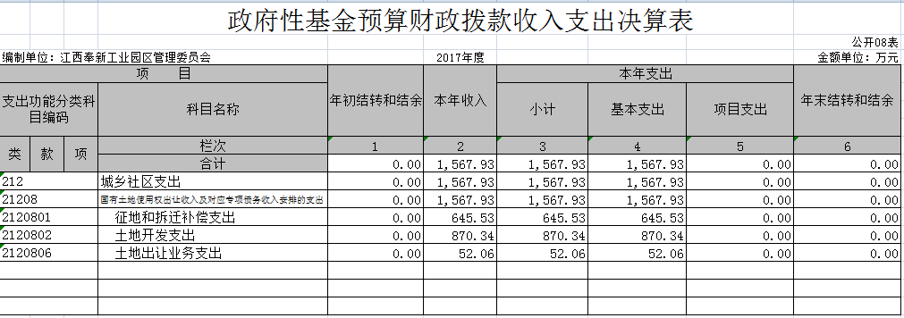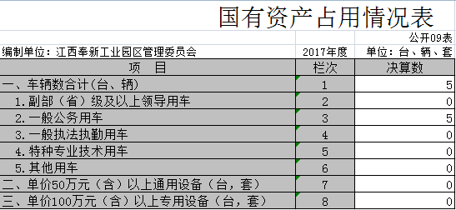

第三部分 2017年度部门决算情况说明

一、收入决算情况说明
本部门2017年度收入总计2197.37 万元，其中年初结转和结余0万元，本年收入合计2197.37万元，较2016年减少377.04万元，下降14.6%，主要原因是：减少了国有土地使用权出让收入及对应专项债务收入安排的支出、土地开发支出和征地开发补偿支出。
本年收入的具体构成为：财政拨款收入2197.37万元，占100 %。
二、支出决算情况说明
本部门2017年度支出总计2197.37万元，其中本年支出合计 2197.37 万元，较2016年减少377.04万元，下降14.6%，主要原因是：减少了国有土地使用权出让收入及对应专项债务收入安排的支出、土地开发支出和征地开发补偿支出。
本年支出的具体构成为：基本支出 2197.37万元，占100%。
三、财政拨款支出决算情况说明
本部门2017年度财政拨款本年支出年初预算数为602.08 万元，决算数为 2197.37万元，完成年初预算的365 %。其中：
（一）一般公共服务支出年初预算数为 530.77 万元，决算数为 551.5 万元，完成年初预算的104 %，主要原因是：人员经费及办公经费增加。
（二）社会保障和就业支出年初预算数为38.57万元，决算数为41.51万元，完成年初预算数108%，主要原因是机关事业单位养老保险金增加。
（三）医疗卫生与计划生育支出年初预算数为10.25万元，决算数为11.36万元，完成年初预算的111%，主要原因是医保金的增加。
（四）城乡社区支出年初预算数为0万元，决算数为1567.93万元，主要原因是国有土地使用权出让收入及对应专项债务收入安排的支出、土地开发支出和征地开发补偿支出。
（五）住房保障支出年初预算数为22.49万元，决算数为24.27万元，完成年初预算的108%，主要原因是职工住房公积金的增加。
（六）其他支出年初预算数为0，决算数为0.8万元，原因是调整预算的增加。
四、一般公共预算财政拨款基本支出决算情况说明
本部门2017年度一般公共预算财政拨款基本支出629.44万元，其中：
（一）工资福利支出 342.65万元，较2016年增加72.31万元，增长27 %，主要原因是：人员工资、福利增长。
（二）商品和服务支出125万元，较2016年增加4.77万元，增长4 %，主要原因是：办公经费增加。
（三）对个人和家庭补助支出 36.46万元，较2016年增加1.84万元，增长5.3%，主要原因是：职工住房公积金增加。
（四）其他资本性支出3.59万元，较2016年减少2.17 万元，下降37.7 %，主要原因是：办公设备购置减少。
五、一般公共预算财政拨款“三公”经费支出决算情况说明
本部门2017年度一般公共预算财政拨款“三公”经费支出年初预算数为 60.3万元，决算数为37.4万元，完成预算的 62 %，决算数较2016年减少23.48 万元，下降38.6 %，其中：
（一）因公出国（境）支出年初预算数为 0 万元，决算数为 0 万元，完成预算的 0%，决算数较2016年增加（减少） 0万元，增长（下降） 0 %。主要原因是：……。
（二）公务接待费支出年初预算数为36万元，决算数为35.83万元，完成预算的99.5 %，决算数较2016年减少0.67万元，下降1.8 %。主要原因是：严格三公经费支出。
（三）公务用车购置及运行维护费支出1.57万元，其中公务用车购置年初预算数为 0万元，决算数为 0 万元，完成预算的0 %，决算数较2016年增加（减少） 0 万元，增长（下降）0 %。主要原因是：……；公务用车运行维护费支出年初预算数为24.3万元，决算数为 1.57万元，完成预算的6.5 %，决算数较2016年减少22.81 万元，下降93.6 %。主要原因是：公车改革。
六、机关运行经费支出情况说明
本部门2017年度机关运行经费支出 125万元，较2016年增长4.77万元，增长4 %，主要原因是：办公经费的增加。
七、政府采购支出情况说明
本部门2017年度政府采购支出总额 3.59万元，其中：政府采购货物支出 3.59万元、政府采购工程支出 0万元、政府采购服务支出 0 万元。授予中小企业合同金额 0 万元，占政府采购支出总额的 0 %，其中：授予小微企业合同金额 3.59万元，占政府采购支出总额的 100 %。

八、预算绩效情况说明
2017年，我单位以绩效目标实现为导向，进一步加强制度建设，提升自评质量，预算绩效管理取得新成效。一是抓好绩效目标编制，及时报送绩效目标。二是探索绩效跟踪监控，要求加强过程监控。三是深入开展财政支出绩效评价，对专项资金实施绩效自评和项目核查，在此基础上形成自评报告。四是强化评价结果应用，组织绩效自评和绩效跟踪监控，对发现的问题及时改进，加强评价结果与项目资金安排的衔接。五是健全绩效管理工作机制，明确职责分工，努力提高了绩效管理工作水平。
九、国有资产占用情况说明
截止2017年，本部门共有车辆5辆，其中一般公务用车5辆，一般执法执勤用车0辆，特种专业技术用车0辆，其他用车0辆,单价50万元（含）以上通用设备0（台，套），单价100万元（含）以上专用设备0（台，套）。

第四部分 名词解释
财政拨款收入：指单位本年度从县级财政部门取得的财政拨款。
年初结转和结余：指单位上年结转本年使用的基本支出结转、项目支出结转和结余和经营结余。
年末结转和结余资金：指本年度或以前年度预算安排、因客观条件发生变化无法按原计划实施，需要延迟到以后年度按有关规定继续使用的资金。
基本支出：指为保障机构正常运转、完成日常工作任务而发生的人员支出和公用支出。
项目支出：指在基本支出之外为完成特定的行政任务或事业发展目标所发生的支出。
。
“三公”经费：指各部门用一般公共预算财政拨款安排的因公出国（境）费、公务用车购置及运行费和公务接待费。其中，因公出国（境）费指单位公务出国（境）的住宿费、旅费、伙食补助费、杂费、培训费等支出；公务用车购置及运行费指单位公务用车购置费及租用费、燃料费、维修费、过路过桥费、保险费、安全奖励费用等支出；公务接待费指单位按规定开支的各类公务接待（含外宾接待）支出。
机关运行经费：指为保障行政单位（含参照公务员法管理的事业单位）运行用于购买货物和服务的各项资金，包括办公费、印刷费、差旅费、会议费、日常维修费、专用材料及办公用房水电费、物业管理费、公务用车运行维护费等。
一般公共服务（类）财政事务（款）行政运行（项）：指财政厅行政单位及参照公务员法管理的事业单位，用于保障机构正常运行、开展日常工作的基本支出。
社会保障和就业支出（类）行政事业单位离退休（款）事业单位离退休（项）：指实行归口管理的事业单位开支的离退休经费。
社会保障和就业支出（类）行政事业单位离退休（款）机关事业单位基本养老保险缴费支出（项）：指机关事业单位实施养老保险制度由单位缴纳的基本养老保险支出。
医疗卫生和计划生育支出（类）行政事业单位医疗（款）行政单位医疗（项）：指财政部门集中安排的行政单位基本医疗保险缴费经费，未参加医疗保险的行政单位的公费医疗经费，按国家规定享受离休人员、红军老战士待遇人员的医疗经费。

